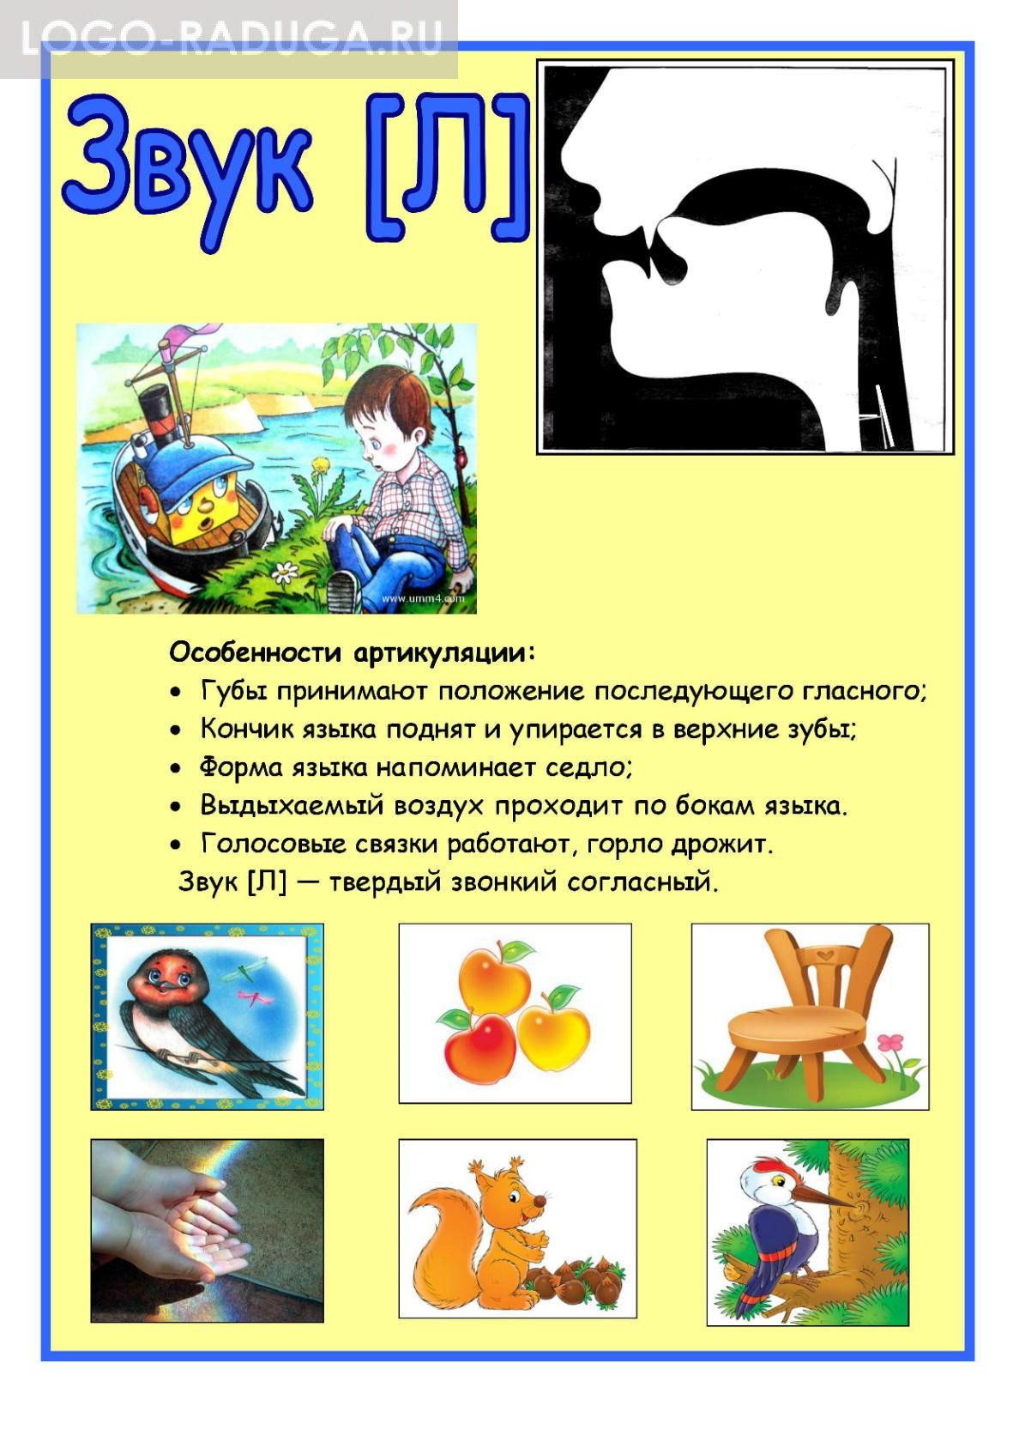
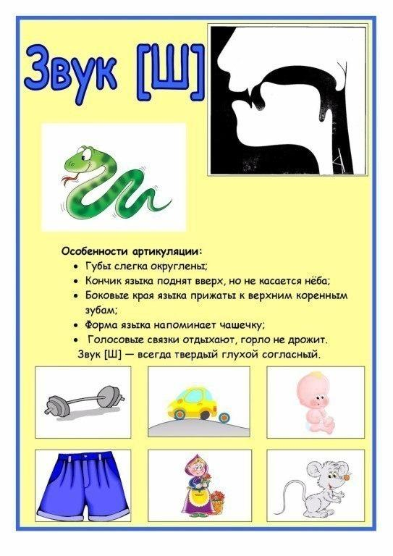
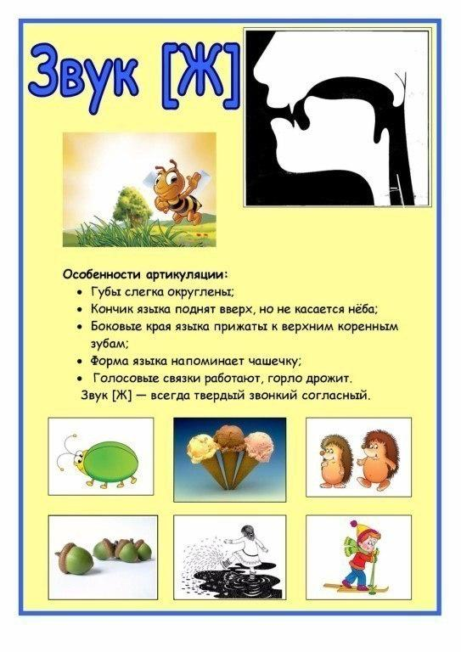

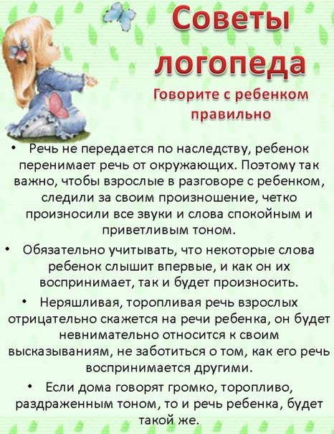
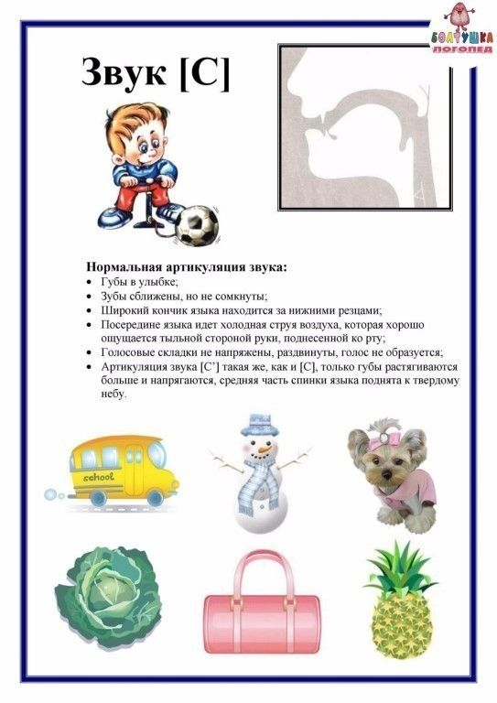
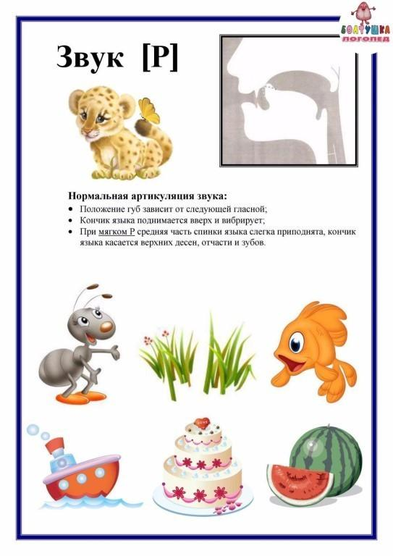

Звук Р
Сонорный звук [Р] считается самым сложным в звуковом ряду. При его произнесении работают не только мышцы тела языка, но и вибрирует его кончик. Начинать тренировки данного звукопроизношения с детьми нужно с 5 лет.
Звук [Р] относится к группе сонорных, при артикуляции которых голос преобладает над шумом. Сложность произношения данного звука заключается в том, что для четкой фонации требуется работа кончика языка, его вибрация. Именно по этой причине [Р] и [Рь] даются дошкольникам сложнее всего. Для формирования навыка верного звукопроизношения нужно знать, как работает речевой аппарат при артикуляции рычащего сонорного.
Твердый звук [Р] произносят так:
- Губы и челюсти приоткрываются на 0,5-1 см.
- Язык с ровной спинкой поднимается вверх и застывает между верхним и нижним небом.
- На выдохе кончик языка присоединяется к верхнему небу, в альвеолы, и вибрирует как молоточек.
- Средняя часть язычка широко распластывается, прогибается, боковые — касаются верхних зубов.

Мягкий звук [Рь] произносится так:
- Губы чуть растягиваются в улыбке, зубы приоткрыты шире, чем для артикуляции твердой фонемы [р].
- К альвеолам присоединяются кончик языка и средняя его часть.
- На выдохе при артикуляции кончик опускается чуть ниже, чем при фонации твердого звука, стучит по верхнему небу мягче.
- Задняя часть тоже сдвигается вперед.

Почему ребенок не произносит звук Р
Если ребенку после 5-6 лет трудно рычать и проговаривать [Р] четко, значит у ребенка могут быть следующие дефекты развития речевого аппарата:
- Нарушен прикус
- Язык сужен или увеличен в размерах
- У малыша укороченная уздечка, она аномально расположена
- Готическое небо
- Верхние челюсти сужены.
- Есть дефекты в расположении зубов
- Нарушен тонус мышц (дизартрия).
- Не развит кончик языка.
Артикуляционная гимнастика для постановки звуков [Р], [Рь] в игровой форме помогает ребенку понять, как правильно располагать речевые органы для рычания, развить гибкость и силу мышц языка, обучает, как создавать вибрацию.
При дефекте произношения фонем [Р],[Рь] у детей чаще всего диагностируется горловой (увулярный) ротацизм. При данном нарушении в процессе фонации участвует только мягкий язычок, при говорении слышен рокот, или “французский р”.

Артикуляционная гимнастика при нарушении звука Р
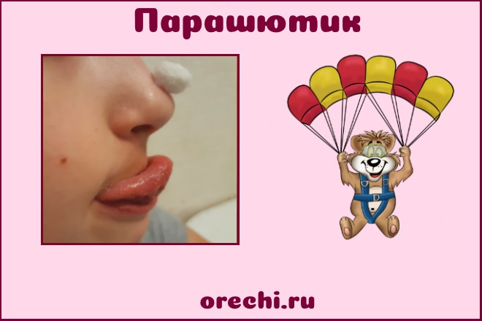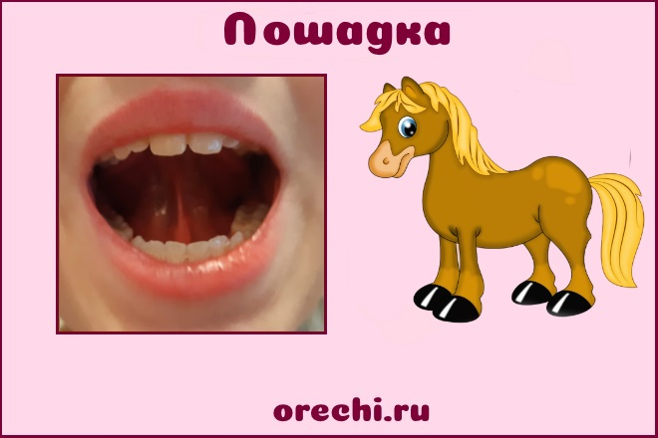

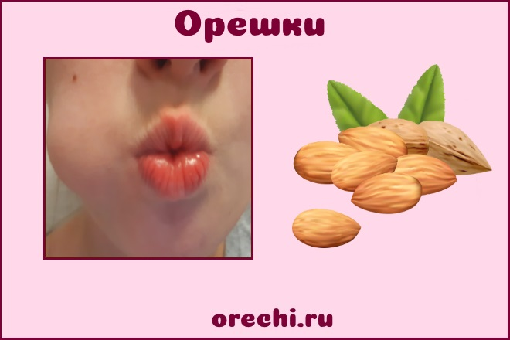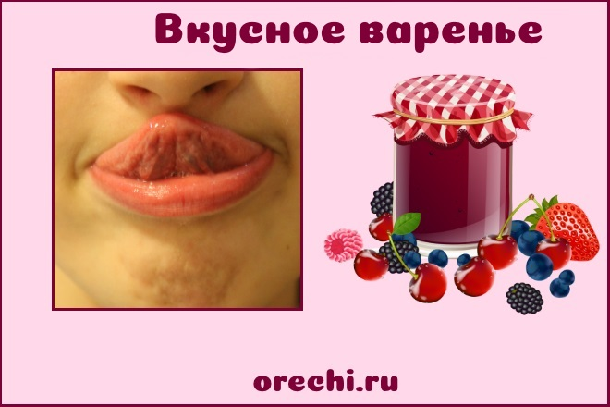

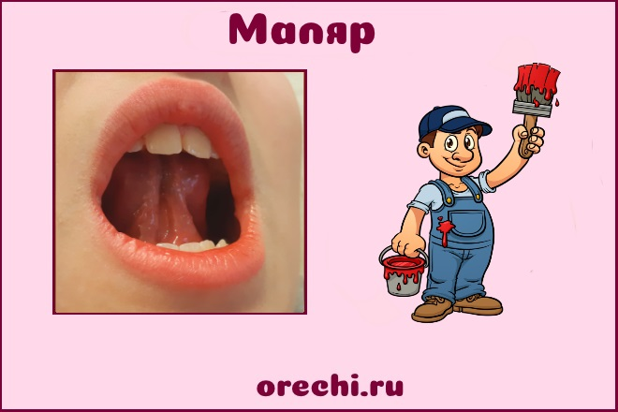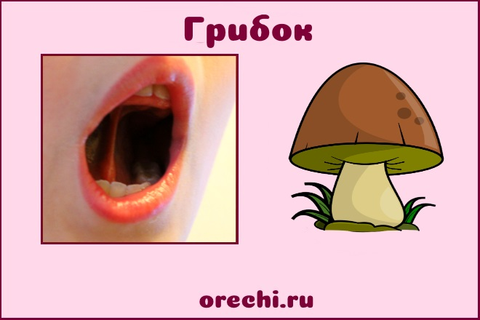

Необходимость постановки звука [Л]
Чтобы убедиться, что требуются логопедические занятия, нужно сначала проверить, насколько правильно или неправильно ребенок произносит звук, степень искаженности произношения.
Правильное произношение [Л] и мягкого [Л’] характеризуется:
- губы круглые, вытянутые, определяется гласными, которые следуют после [Л];
- зубы не соприкасаются;
- язык поднят, не пропускает воздух в нос, он выходит в свободное боковое пространство;
- голосовые связки сомкнуты, дрожа
Вариантов неправильного произношения мягкого [Л’] и твердого [Л] несколько:
- двугубное произношение: [Л] заменяется ребенком на [У] или другую гласную букву (вместо лошадка слышится «уашадка», вместо лопатка – «ыпатка»);
- в глаголах часто слышится сочетание [УВА] (пила – «пиува»);
- носовое произношение характеризуется – неправильным подъемом языка, при этом поток воздуха уходит в нос (локоть — «нгокоть»);
- замена звука «Л» другими — «Ф», «В», «Д» (локоть – «фокоть», лошадка – «дошадка»);
- межзубное произношение – кончик языка попадает в пространство между зубами, получается свистящий (луна – сссуна»);
- трудный звук просто пропускается (лук — «ук», луна — «уна»);
- если малыш выговаривает «Р», то он может подставлять ее вместо «Л» (луна – «руна»).

Причины отсутствия правильного «Л»
Факторами, которые провоцируют неправильное произношение звука [Л] могут быть следующие моменты:
- неправильное речевое дыхание;
- проблема в речевом слухе;
- плохое развитие артикуляционного аппарата, слабость мышц языка;
- индивидуальное строение уздечки.
Неправильное речевое дыхание можно охарактеризовать следующим образом:
- у ребенка небольшой объем легких;
- ослабленная дыхательная мускулатура (малыш не может говорить громко);
- выдыхаемый воздух выходит рывками или весь сразу (в результате чего ребенок не может выговорить окончание предложения);
- неправильное, неумелое распределение выдыхаемого воздуха (я с братиком иг… – вдох – раю);
- торопливое произношение – захлёбывание.

Артикуляционные упражнения при нарушении звука Л
Индюк
Цель. Выработать верхний подъём языка, подвижность его передней части.
Описание. Приоткрыв рот, положим язык на верхнюю губу и широким языком по верхней губе производим движение вперед и назад, стараясь не отрывать язык от губы - поглаживая ее. Сначала движения медленные, затем темп убыстряем и добавляем голос. При правильном выполнении упражнения мы должны услышать звук, похожий на "песенку" индюка бл-бл-бл (как индюк говорит).
Важно, чтобы язык был широким и не сужался, а движения языком были вперед-назад, а не из стороны в сторону.

Вкусное варенье
Цель. Вырабатывать движение широкой передней части языка вверх и положение языка, близкое к форме чашечки, которое он принимает при произнесении шипящих звуков.
Оборудование. Немного варенья или что-то его заменяющее, вкусное, достаточно жидкое, ложка.
Описание. Намазываем верхнюю губу малыша вареньем, а, теперь приоткрыв рот, широким языком облизываем верхнюю губу, делая движение языком сверху вниз.
Важно, чтобы работал только язык. Нижняя челюсть при этом остается неподвижной. Если у ребенка так не получается, придержите челюсть пальцем. Движения языка строго сверху вниз, а не из стороны в сторону. Язычок широкий и почти целиком закрывает верхнюю губу при облизывании.

Пароход гудит
Цель. Вырабатывать подъем спинки языка вверх.
Описание. Приоткроем рот и длительно произнесем звук Ы, имитируя гудок парохода.

Самолёт гудит
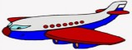
Цель. Вызвать звук, близкий по акустическим признакам к звуку Л.
Описание. Приоткроем рот, улыбнёмся и длительно произнося звук Ы, протолкнём кончик языка между верхними и нижними зубами. Правильно удерживая язык в таком положении, как правило, слышится звук Л.

Артикуляционные упражнения при нарушении звука Л
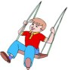
Качели
Цель. Вырабатывать умение удерживать и чередовать определенные артикуляционные уклады.
Описание. Улыбнувшись, отрыть рот и напряжённым языком тянуться к носу и подбородку, либо к нижним и верхним зубам. Качели раскачиваются сначала быстро, а затем медленнее, стараясь удержать язык в верхнем или нижнем положении несколько секунд.
Важно, чтобы при выполнении этого упражнения у малыша работал только язык. Очень часто дети выполняют это упражнение, уложив язык на нижнюю губу. При таком варианте работает только нижняя челюсть, а язык остается в покое. Старайтесь этого не допускать.

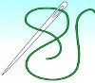
Иголочка
Цель. Вырабатывать умение удерживать узкий напряжённый язык.
Описание. Откроем рот и выдвинем вперед узкий длинный язычок. Удерживаем язык в таком положении под счёт от 2 до 10. Рот при выполнении остается открытым.
Важно, что бы язык был прямым, а кончик не отклонялся, ни в стороны, ни вверх.

Лошадка
Цель. Закрепить верхний подъём языка, растянуть подъязычную связку (уздечку).
Описание. Улыбнувшись, широко открываем рот и "приклеиваем" широкий язык к верхнему нёбу, затем опускаем язык вниз. Темп убыстряется по мере совершенствования данного упражнения. При правильно выполнении упражнения, звук становится похож на цокот копыт лошади.
Важно, чтобы рот был широко открыт на протяжении всего упражнения. Нижняя челюсть при этом остается неподвижной. Детям удержание нижней челюсти даётся очень трудно, поэтому на первых порах, придерживаем её пальцами.

Грибок
Цель. Закрепить верхний подъём языка, умение удерживать продолжительное время артикуляционный уклад, растянуть подъязычную связку (уздечку).
Описание. Улыбнувшись, широко открываем рот, "приклеиваем" широкий язык к верхнему нёбу, и стараемся удержать его в таком положении как можно дольше.
Важно, чтобы рот был широко открыт на протяжении всего упражнения. Нижняя челюсть при этом остается неподвижной.

